Міністерство освіти та науки України

Національний технічний університет України

«Київський Політехнічний Інститут ім. Ігоря Сікорського» ФТІ Кафедра ТЗЗІ

Лабораторна работа №5 :

# «Використання функцій»

Виконала: Ст. гр. ФЕ-81 Костиря В.І

Варіант 12

Перевірив: Прогонов Д.О.

Київ 2020

## 1. Порядок виконання роботи

### 1. Проаналізувати умову задачі.

### 2. Розробити алгоритм та створити програму розв’язання задачі згідно з номером варіанту.

### 3. Результати роботи оформити протоколом.

12) Дано натуральне число . Серед чисел  знайти всі ті, які можна представити у вигляді суми квадратів двох натуральних чисел. (Визначити функцію, що дозволяє розпізнати повні квадрати.)

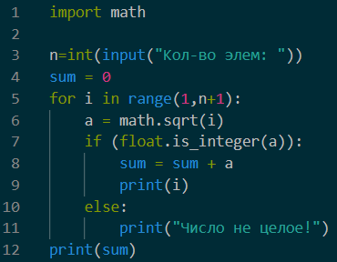

Приклад виконання програми:

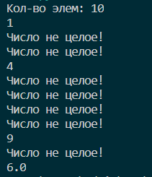

#### Група Б

4.Дано натуральні числа ; знайти . Використати програму, що вміщує рекурсивну процедуру обчислення , що базується на співвідношенні , де  — залишок від ділення  на . (НСD — найбільший спільний дільник.)

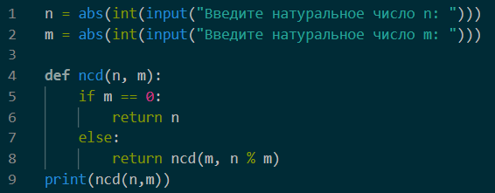

Приклад виконання програми:

